**选课操作指南**

1、登陆学校网站主页：<http://www.sdjtu.edu.cn/> 点击“学生查询”进入登录界面。登陆账号为学号，初始密码与学号相同，修改密码后遗忘的联系本学院教学秘书老师重置。

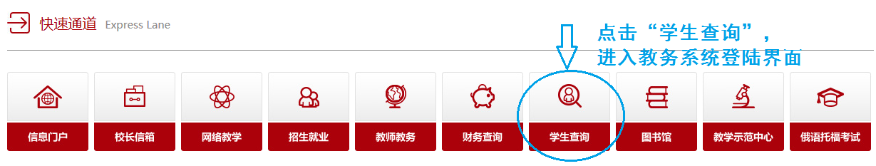

图1-1选课系统登陆入口



图1-2 登陆界面

2、按下面步骤登陆选课操作界面。

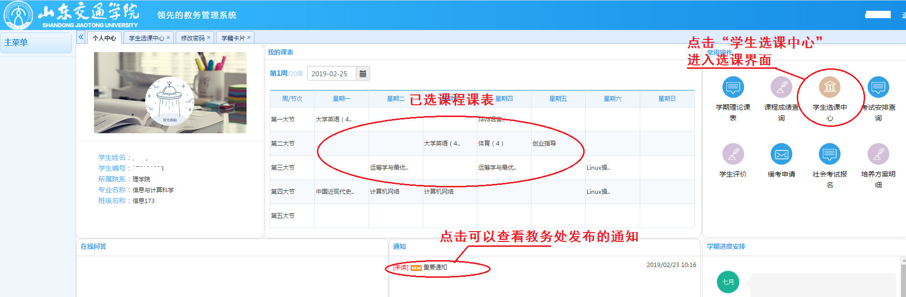

图2-1登录后主界面

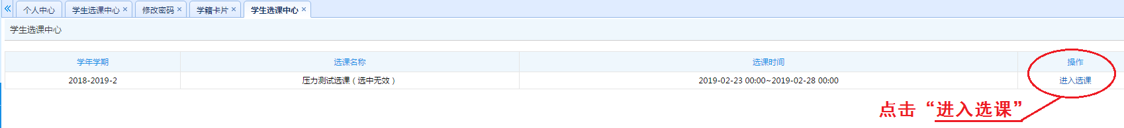

图2-2

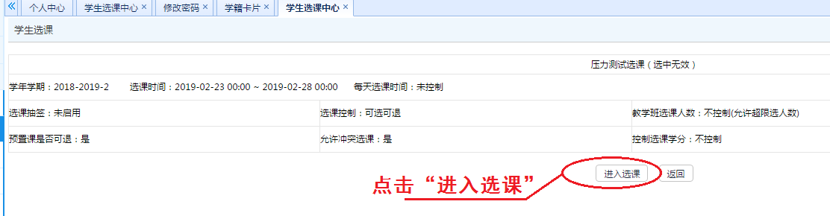

图2-3

3、开始选课

根据自己要选课程的课程性质进入不同入口选课，选课完成后点击“选课结果查看及退选”确认是否选课成功。

体育课选课，点击“必修选课”；专业任选课、专业限选课选课点击“选修选课”。如果感觉学有困难需要退选已经置入的必修课的

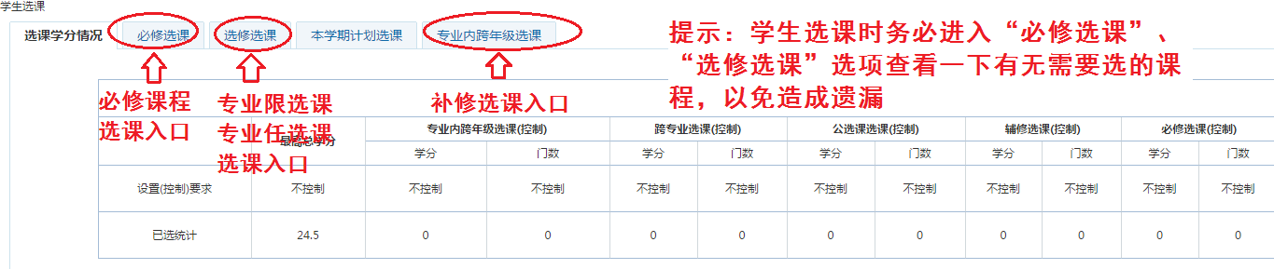

图3-1 各类型选课入口

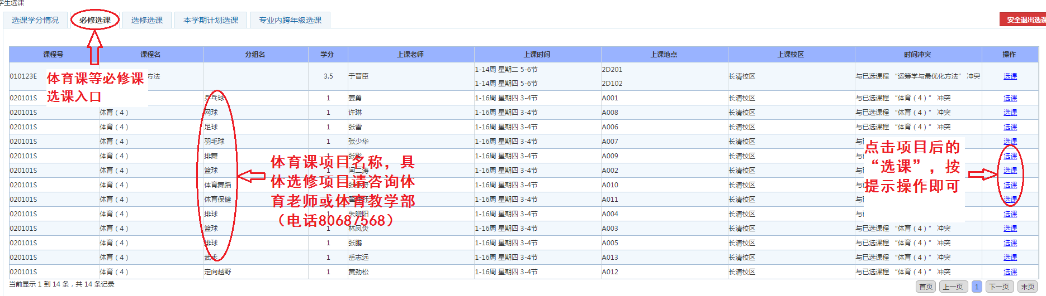

图3-2 体育课选课

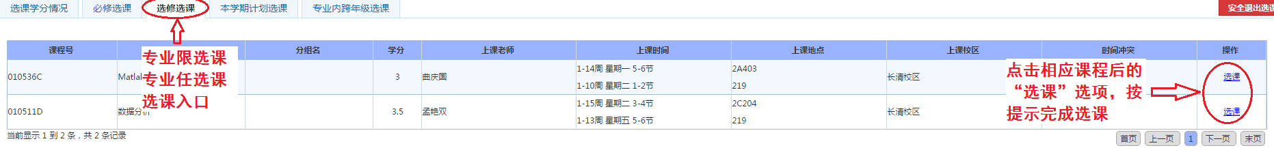

图3-3 选修课程选课

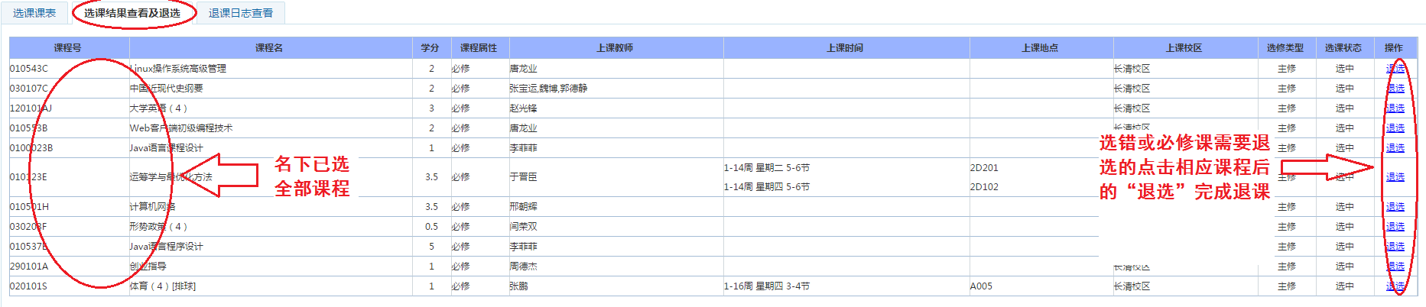

图3-4 查看选课结果及退课

4、补修选课

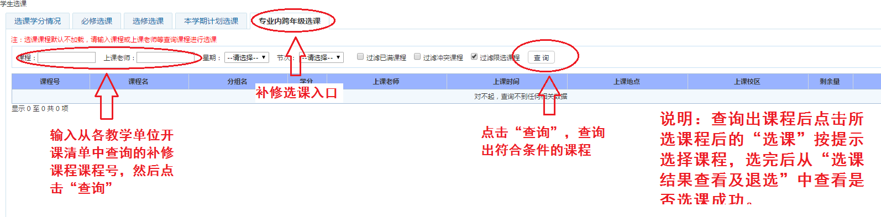

图4-1补修选课